МІНІСТЕРСТВО ОСВІТИ І НАУКИ УКРАЇНИ

НАЦІОНАЛЬНИЙ ТЕХНІЧНИЙ УНІВЕРСИСТЕТ

«ХАРКІВСЬКИЙ ПОЛІТЕХНІЧНИЙ ІНСТИТУТ»

Кафедра програмної інженерії та інтелектуальних технологій управління

ЗВІТ ПРО ВИКОНАННЯ ЛАБОРАТОРНОЇ РОБОТИ №3

З ДИСЦИПЛІНИ «МОДЕЛІ ТА СТРУКТУРИ ДАНИХ»

ВИКОНАЛИ:

студенти групи КН-222в

Іванів Д.О.

Григор’єва К.І.

Рижов М.Д.

ПЕРЕВІРИВ:

доцент каф. ПІІТУ

Копп А.М.

Харків – 2023

Тема: Реалізація бази даних у СУБД PostgreSQL.

Мета: Інсталяція СУБД PostgreSQL, та застосунку для роботи з нею – pgAdmin 4, реалізація спроектованої раніше бази даних.

Результати виконання лабораторної роботи

1. Назва та опис обраної предметної області.

Для виконання наданої лабораторної роботи було обрано систему управління тестуванням знань. Вона складається з 3-ох первинних сутностей: Студент, Тест, Результат. Кожен студент може складати різні тести та мати відповідні результати. Кожен результат тестування відноситься до певного студента та тесту.

2.

На основі створеної бази даних сгенеруємо ER діаграму засобами pgAdmin 4 (рисунок 1)

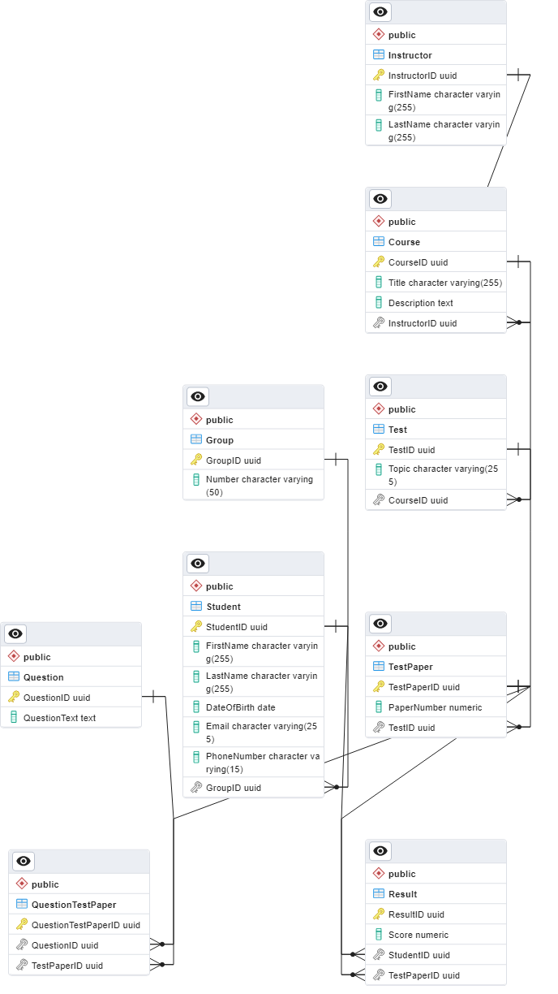  
Рисунок 1 – ER Діаграма

Висновки

В результаті виконання даної лабораторної роботи було реалізовано базу даних використовуючи СУБД PostgreSQL. Було отримано навички роботи з програмним засобом pgAdmin 4. Була сгенерована діаграма реляційної моделі даних.